Begrijpend lezen blok 1 les 5

Het verhaal: Een verhaal is vertel je of lees je . Het is een gebeurtenis of een avontuur.

De titel: De naam van het verhaal

De schrijver: Degene die een verhaal schrijft.

De hoofdpersoon: De persoon over wie het verhaal gaat

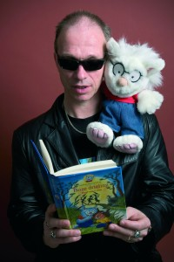

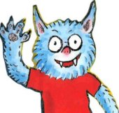
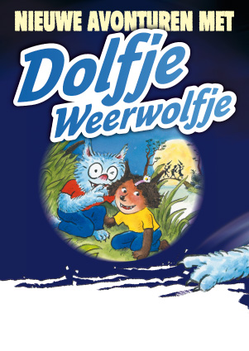
De schrijver

De hoofdpersoon
De titel
Het verhaal

